电源电路理论学习

BUCK-BOOST电路学习
回忆一下简单的BUCK BOOST 电路拓扑

BUCK电路
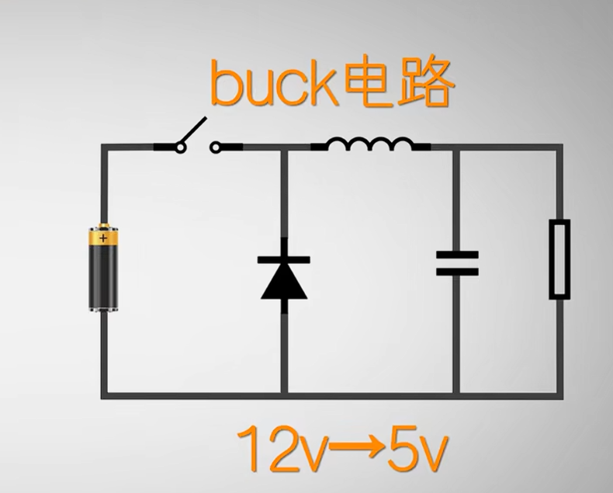
开关闭合，电感电容充电，电流缓慢上升至5V
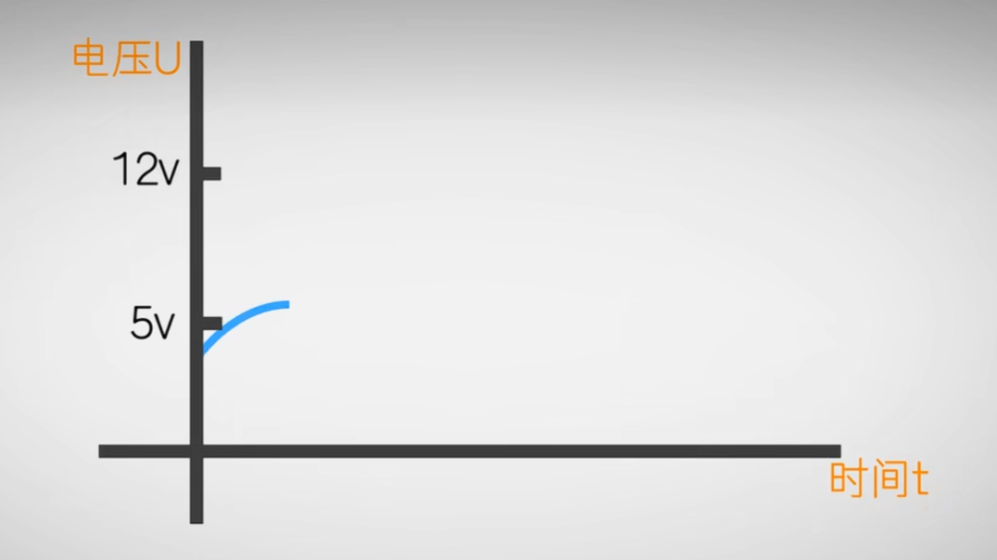
断开开关，电感两端电流不能突变，相当于电源给负载供电通过二极管形成回路
电容负责电感极性变化时给电路供电
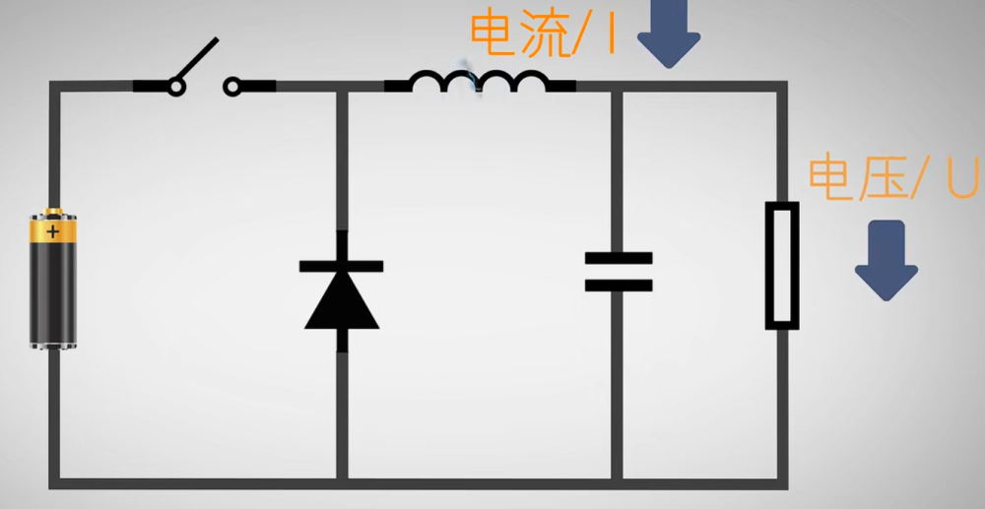
随着电流减小，电压降低，负载两端电压降低
对应波形
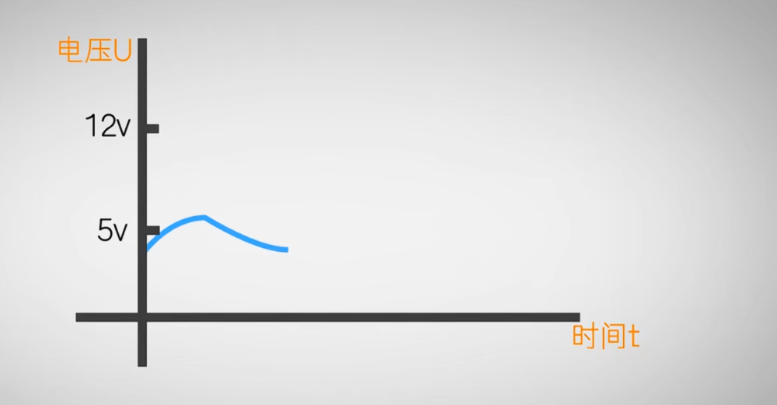
12V->5V的开关关断时间
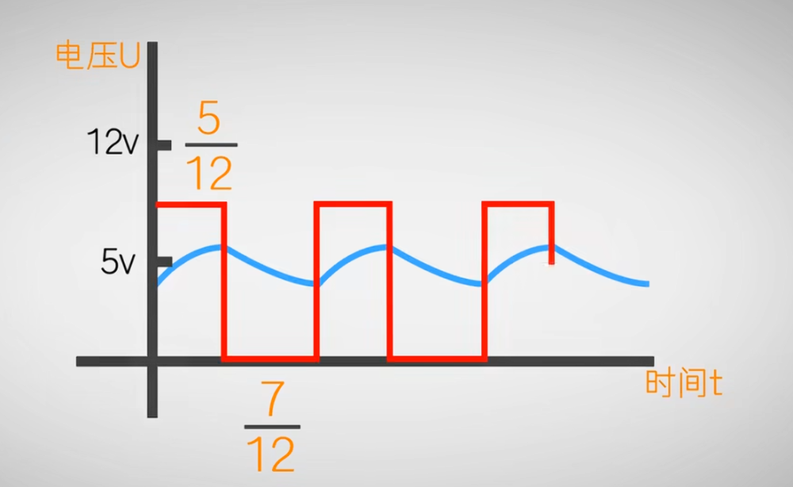

BOOST电路
核心原理 电感电压不能突变
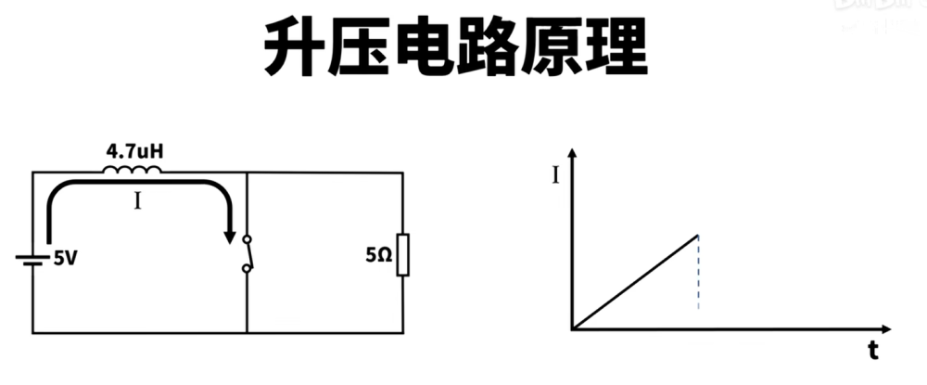
作为电流元件，在直流电路中，电感电路与时间呈线性关系
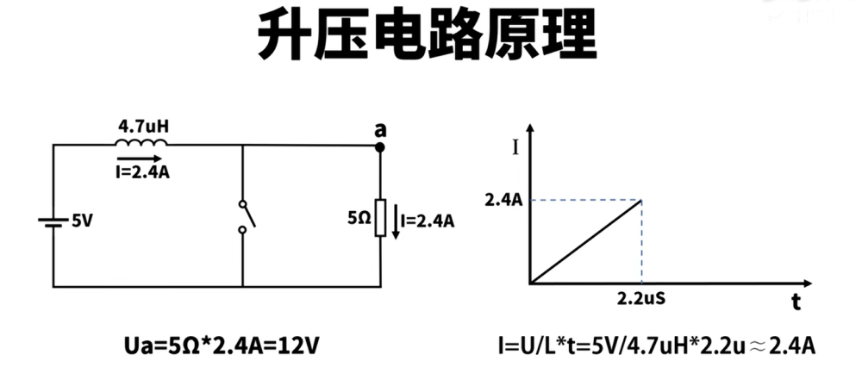
关于升压值的计算
但是只有电感，在开关关闭时，负载两端电压又变为零
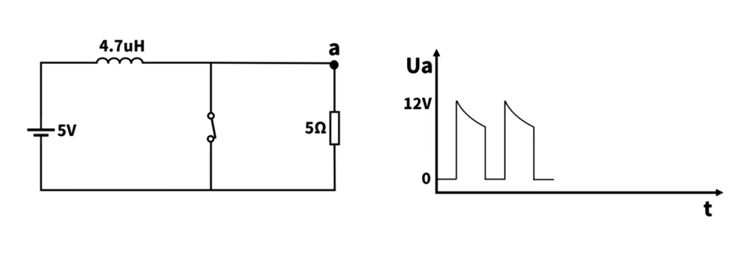
不能实现可持续的变压
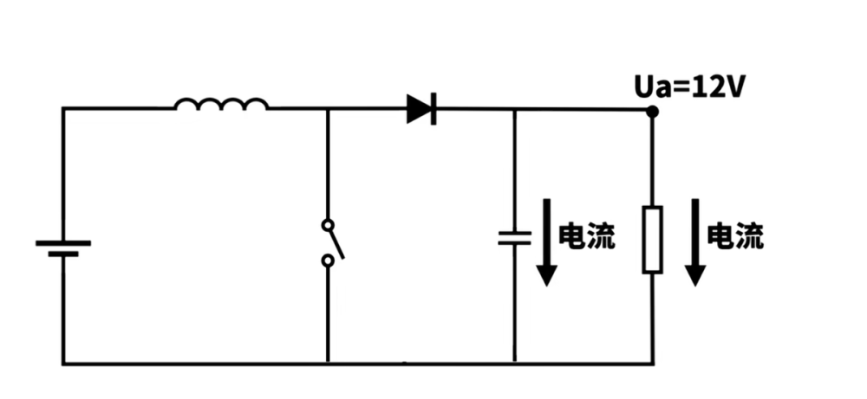
加入续压电容，在开关闭合时，电容两端电压不能突变，所以实现了电压的维持
二极管作用，在开关闭合时，二极管左端电压接地为0，右端为电容的12V，二极管反向截止，使两个电路独立
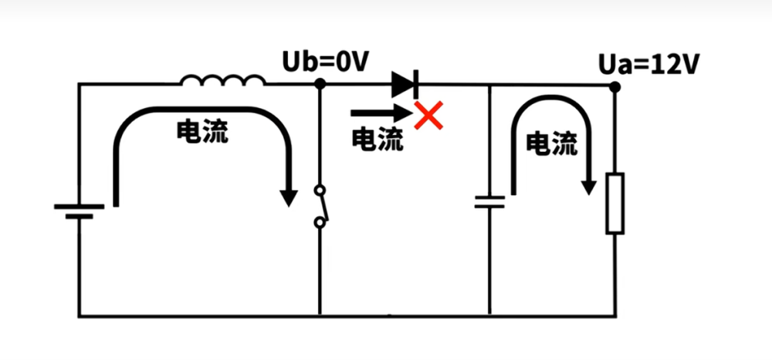

BUCK-BOOST电路
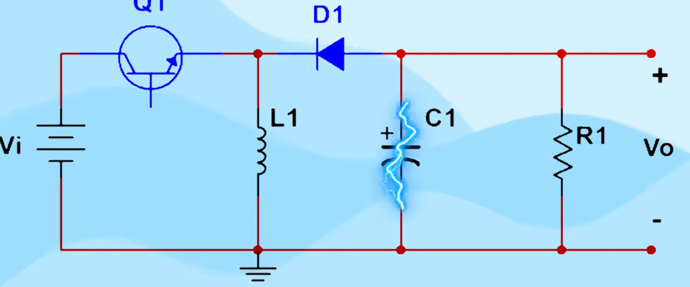
可以看作BUCK BOOST 合并了开关形成的电路
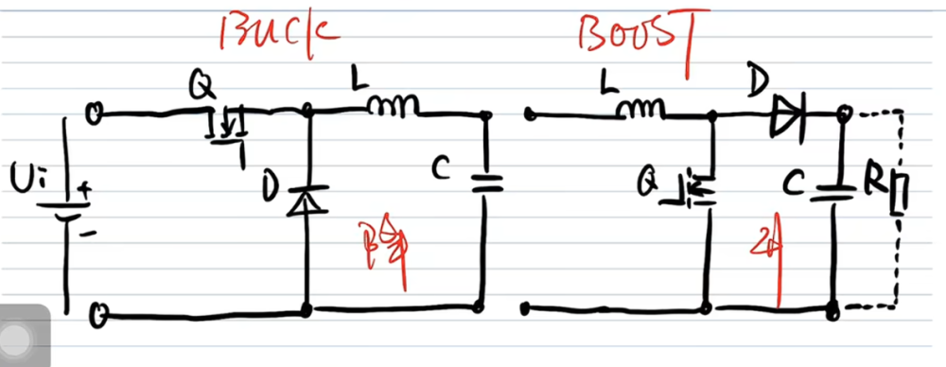
中间的两个电感一个电容等效看成一个储能元件 两个开关看成同时开启
电感储能，二极管D反向截止，电容给负载供电，
两开关断开 电感给电容和负载供电
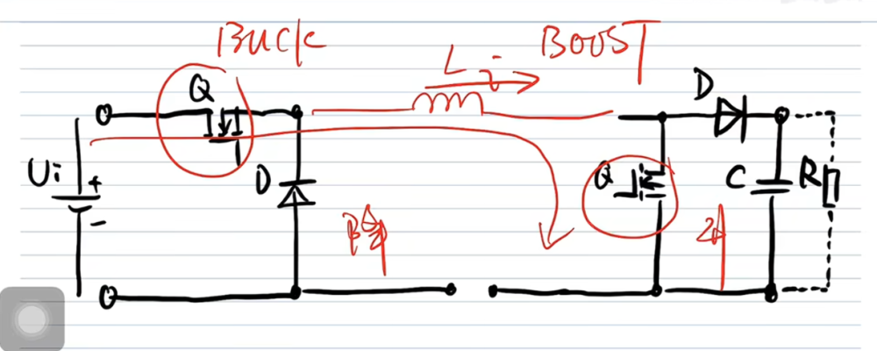
简化成下面电路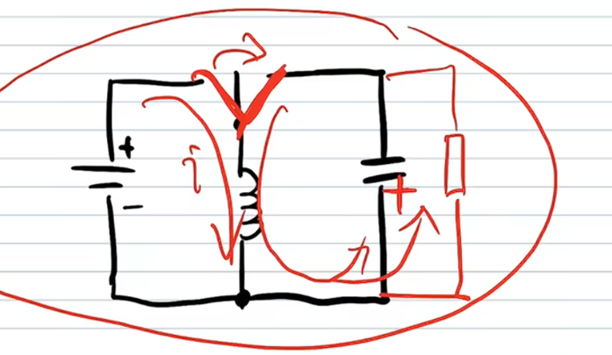
发现电容电压变成反向 所以二极管反向放置
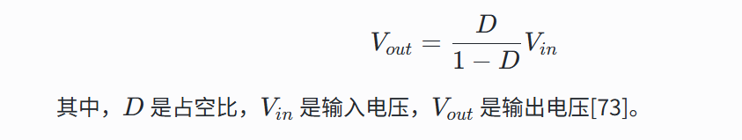
根据公式可以看出，开关关闭导通的占空比大于0.5时，升压，反正降压

四开关BUCK-BOOST专题：控制方式
FSBB：四开关Buck-Boost变换器

硬开关模式
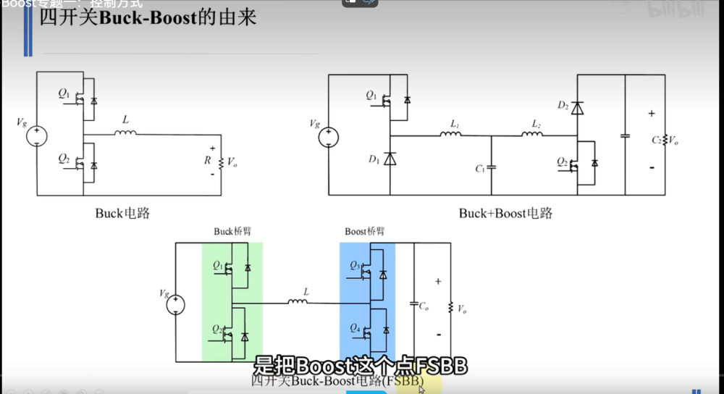
图中可以看到BUCK电路简易桥臂模型，在右侧加上一个BOOST电路，将两个电感二合一，形成四开关BUCK-BOOST电路
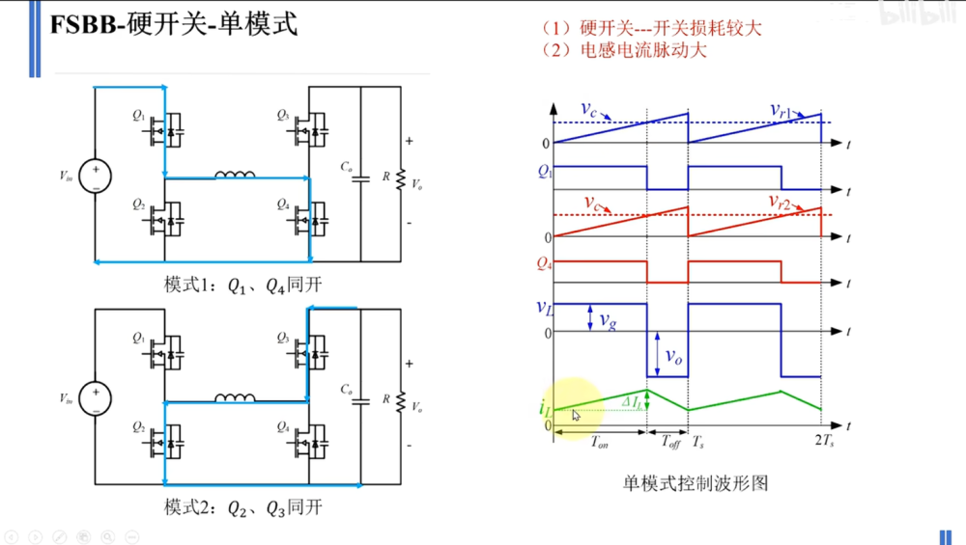
最初单模式开关的方式实现了基本功能，但是电流脉动过大
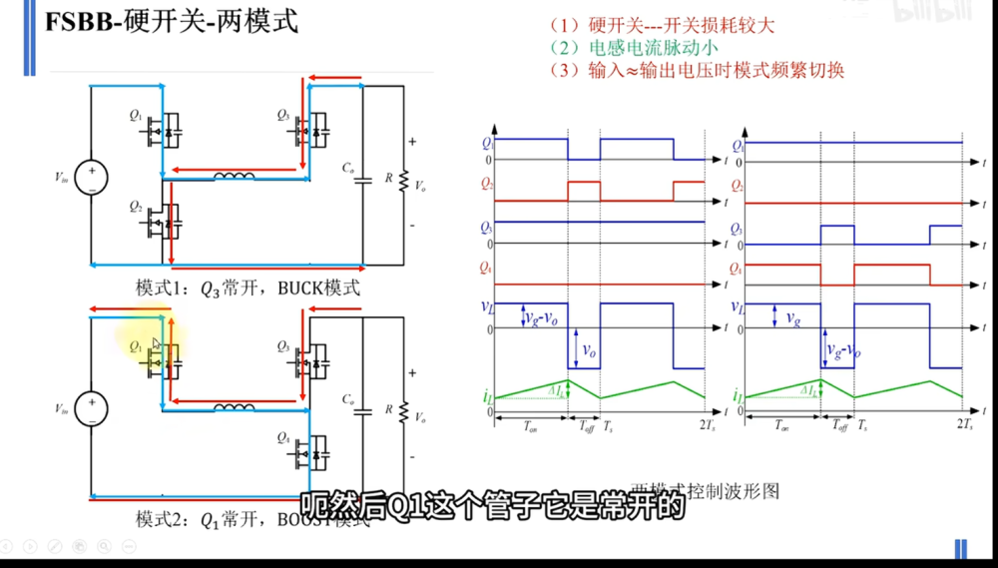
双模式，分别形成BUCK模式和BOOST模式
电流脉动减小很多
缺点：输出电压时模式频繁切换
三模式，三模式中，电压中段的BUCK-BOOST指的是单模式的电压切换，不是真正意义上电压极性改变的BUCK-BOOST模式
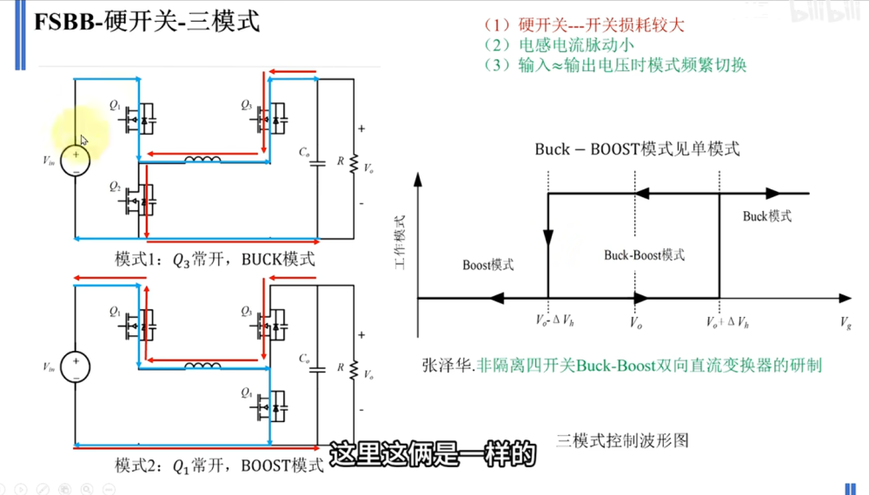
这里开始已经与MP2980类似了

软开关介绍

各元件参数计算
AI回答
下是针对Buck、Boost和Buck-Boost三种DC-DC变换器的关键元件参数计算公式的完整总结，结合伏秒平衡原理、纹波控制和工程实践要求进行系统化整理：

一、Buck电路（降压型）

1. 基础关系式
- 输出电压： （为占空比，为输入电压）

2. 电感参数设计
- 电流纹波：
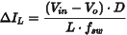
- 电感最小值：
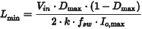
（为纹波系数，通常取0.2–0.4；为最大占空比）

3. 电容参数设计
- 输出电容（纹波控制）：
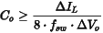
（为允许输出电压纹波）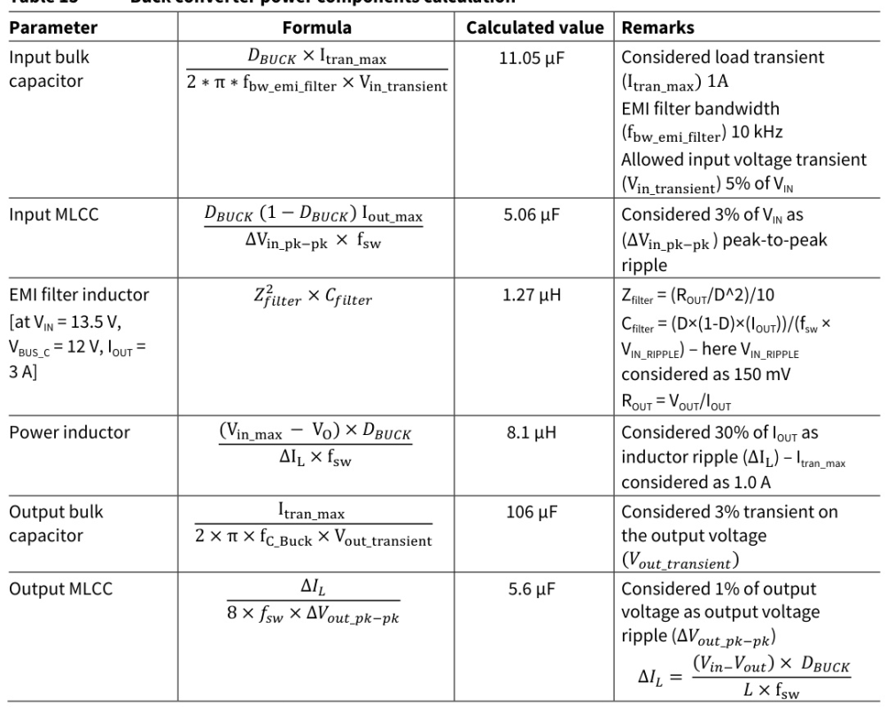
null
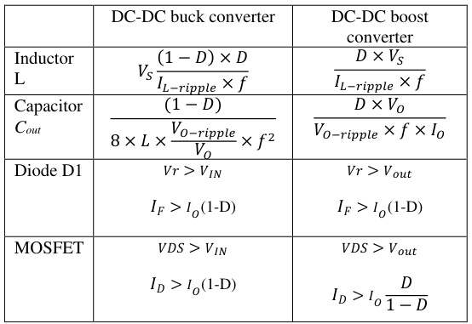
null
- 输入电容（瞬态响应）：
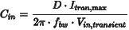
（为负载瞬态电流，为输入瞬变容忍值）

4. 开关管选型
- MOSFET耐压：
- 峰值电流： 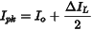

二、Boost电路（升压型）

1. 基础关系式
- 输出电压： 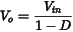（占空比 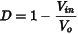)

2. 电感参数设计
- 电感值：
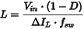
（推荐 )
- 饱和电流要求：
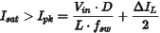

3. 电容参数设计
- 输出电容（纹波）：
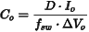
- 输入MLCC电容：
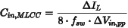
（为输入纹波峰峰值）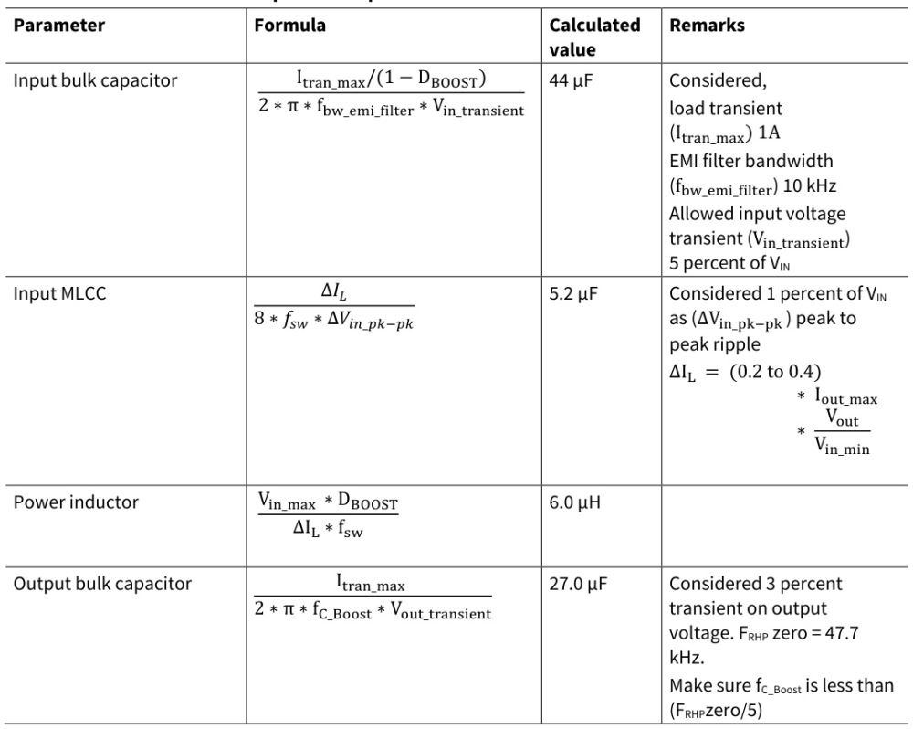
null

4. 二极管与开关管
- 二极管耐压：
- MOSFET耐压：

三、Buck-Boost电路（升降压型）

1. 基础关系式
- 输出电压（非隔离）：
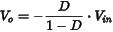
（负号表示极性反转）
- 占空比计算：
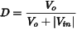
（极性反转拓扑）

2. 电感参数设计
- 电感值：
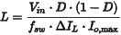
（电流纹波比建议0.2–0.4）
- 峰值电流：
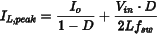

3. 电容参数设计
- 输出电容：
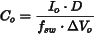
- 电压应力：（极性反转拓扑）

4. 开关管选型
- MOSFET耐压：
- 二极管耐压：

四、通用设计要点
- 开关频率选择：
  - 需满足 （为电感自谐振频率）
  - 高频减小元件体积但增加开关损耗。
- 电流纹波控制：
  - 电感 通常设为输出电流的20%-40%以平衡效率与体积。
- 电容选型补充：
  - 输出电容需满足RMS纹波电流要求： 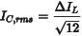
  - 多层陶瓷电容（MLCC）用于高频滤波，电解电容承担大容量储能。
- 瞬态响应设计：
  - 输入电容需抑制负载阶跃导致的电压跌落。
  - 输出电容带宽需满足 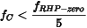（Boost特有右半平面零点）。
- 补偿网络设计（以Buck为例）：
  - 补偿电阻： 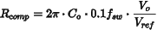
  - 补偿电容： （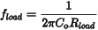为负载极点）。

五、工程实践案例参考
- Buck电路：输入24V→输出12V/1.2A，，取 ， 。
- Boost电路：12V升24V，，MOSFET耐压60V，效率94% 。
- Buck-Boost：24V转-15V/1A，，， 。
注：以上公式均为理想模型推导，实际设计需结合元件寄生参数（如ESR、ESL）、温度降额及安全裕量。建议通过仿真软件（如LTspice）验证并实测优化。
这一点在MP2980输入输出电容以及MOS选型，电感选型有所体现

1.为什么使用电感而不是电容
电感作为续流元件，核心特性是两端电流不会突变，确保开关断开时能够持续供电，BUCK-BOOST电路中，电感实现了电压极性反转，（伏秒平衡原则：稳态下电感正向/反向伏秒积相等，是稳压基础）计算出了BUCK-BOOST电压改变公式。且电感效率更高。

2.稳态下电感处于什么工作模式？

电感的工作模式
电感的工作模式（ai）
一、基础工作特性模式电感在电路中通过电磁感应原理实现能量转换，其基础工作模式由电流特性决定：
直流模式
电感对直流电呈低阻抗（近似短路），仅存在导线电阻的微小压降。典型应用：电源电路中的储能电感（如DC-DC转换器），通过持续电流维持能量传递。交流模式
感抗公式： ，阻抗随频率升高而增大。低频：感抗小，近似导通；高频：感抗大，近似开路。典型应用：滤波：与电容组成LC滤波器，抑制高频噪声（如开关电源输出端的纹波抑制）。谐振：与电容构成LC振荡电路，用于选频或信号生成（如射频电路的振荡器）。二、开关电源中的特定工作模式在Buck、Boost等开关电源拓扑中，电感工作模式按电流连续性分为三类：
- 连续导通模式（CCM）定义：整个开关周期内电感电流始终大于零，磁通未复位。波形特征：电流呈三角波或梯形波，无归零时刻。适用场景：大功率输出（如电机驱动、高负载电源），需保持高能量转换效率[95]。参数要求：需满足
（临界电流条件）。缺点：轻载时二极管反向恢复损耗大，降低效率。2. 断续导通模式（DCM）定义：每个开关周期结束时电感电流降至零，磁通完全复位。波形特征：电流呈锯齿波，存在零电流区间（图1b）。适用场景：轻载或可变负载（如便携设备电源），可降低开关损耗。优势：无二极管反向恢复问题，轻载效率高。控制简单，无需斜率补偿[88]。缺点：输出纹波较大，负载调整率较差。3. 临界导通模式（BCM/CRM）定义：开关周期结束时电流恰好降至零，介于CCM与DCM之间。波形特征：电流在周期结束时归零，下一个周期立即开启（图1c）。控制特点：变频控制（PFM），开关频率随负载变化。适用场景：要求高轻载效率且需限制纹波的场景（如LED驱动、适配器）。优势：实现零电流开关（ZCS），降低开关损耗。

三种变压器中稳定时电感的工作模式
电感的工作状态由电流决定，直流电中，电感的电流与时间呈线性关系
电流恒大于零且呈锯齿波时，处于连续导通模式（CCM）开关仅需两种状态（开关管导通/关断）即可维持能量传递
有零电流阶段时，处于断续导通阶段（DCM）开关需三种状态（导通、续流、零电流）

3.输入输出电流与电感电流的关系
BUCK电路中，电容提供电压，电感电流等于输出电流 输出电流等于输入电流除以开关关断占空比
BOOST电路中，电感电流等于输入电流，输出电流等于(1-D)*输入电流
BUCK-BOOST电路，由电压关系得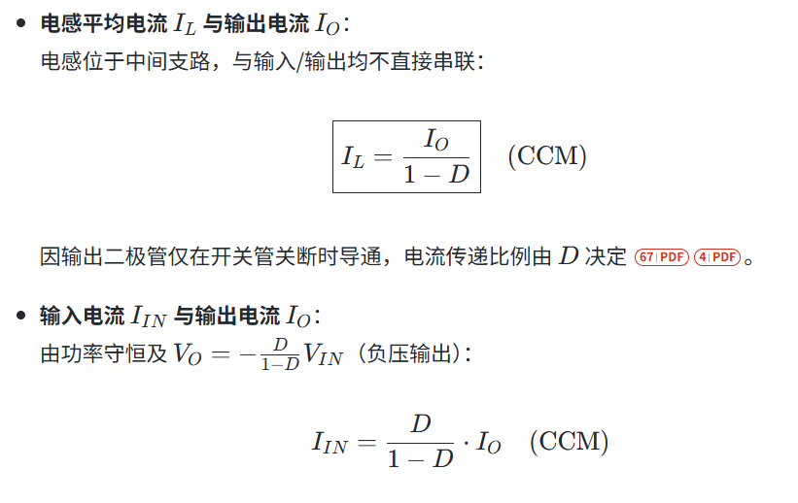

4.开关电源的频率参数有什么作用？什么叫电感的饱和电流？电感为什么会啸叫？
三种电路中，高频可以更好的抑制纹波，更快的响应速度
高频降低转换效率，加剧电磁干扰（EMI）
电感饱和电流
电感超过饱和电流后，电感量降低（磁密度不再随着电流增大而增大）电感磁芯磁场达到饱和时的临界电流值，由电感材质和环境温度等共同决定
电感啸叫原因与解决策略
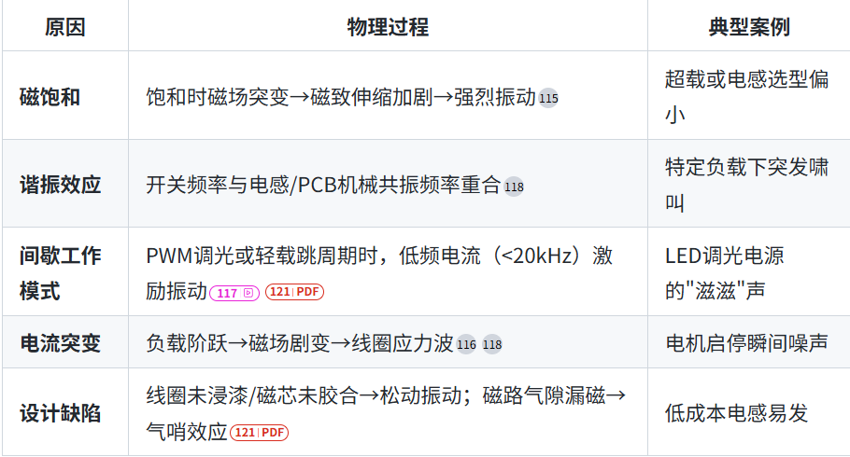
五种原因，车赛主板电感啸叫应该是由于电流频率过低，或者FB线位置不当

6.电感一般干扰会很大，如何进行PCB布局来避免电感干扰？
保证信号线与功率部分距离分开布局，关键信号线（FB）绕开电感，信号线周围铺地铜处理
电感上下所有层都不要挖空，每一层都打孔大面积铺铜
电感下不要走线

MATLAB仿真

BUCK
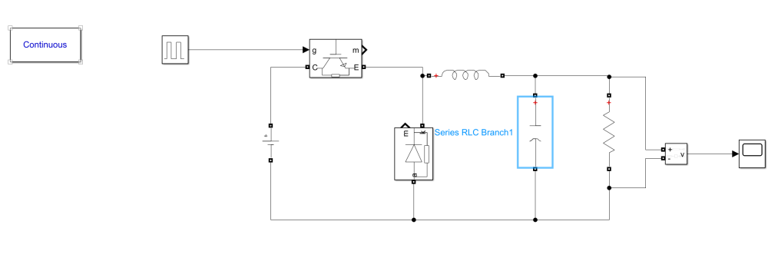
根据视频，使用IGTB作为开关元件
设定开关频率
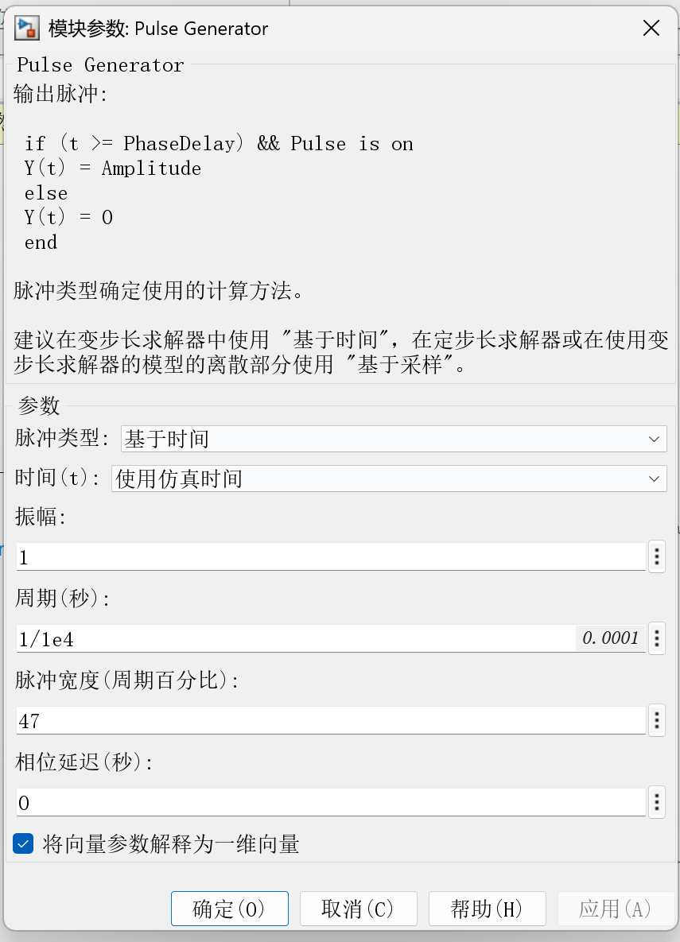
仿真后大概实现了12V->5V，但是电压波动很大
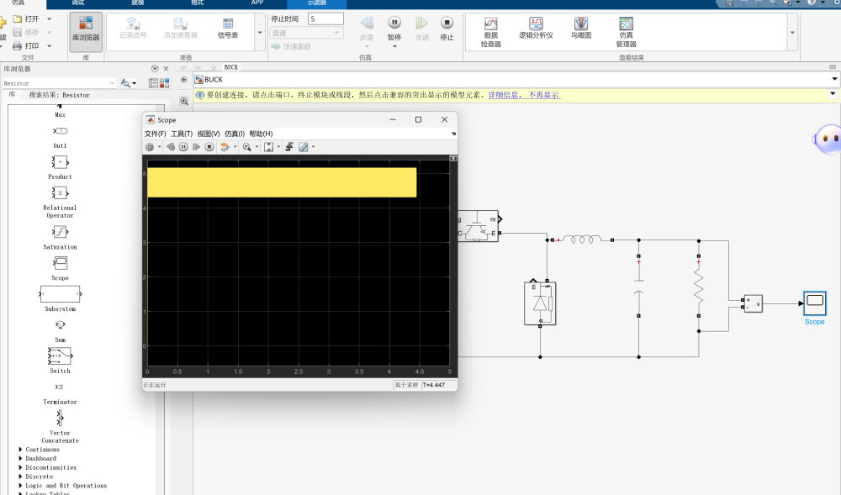
增大输出电容容值，有效减小了电源纹波
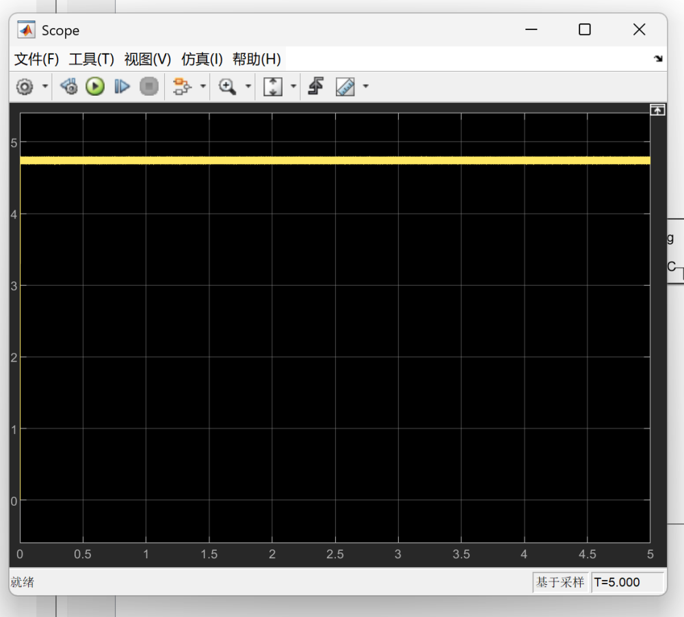

BOOST
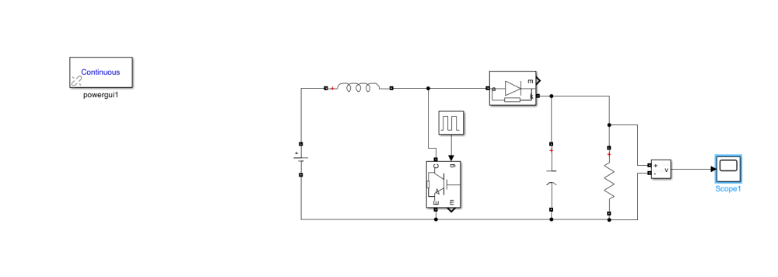
实现12V->25V
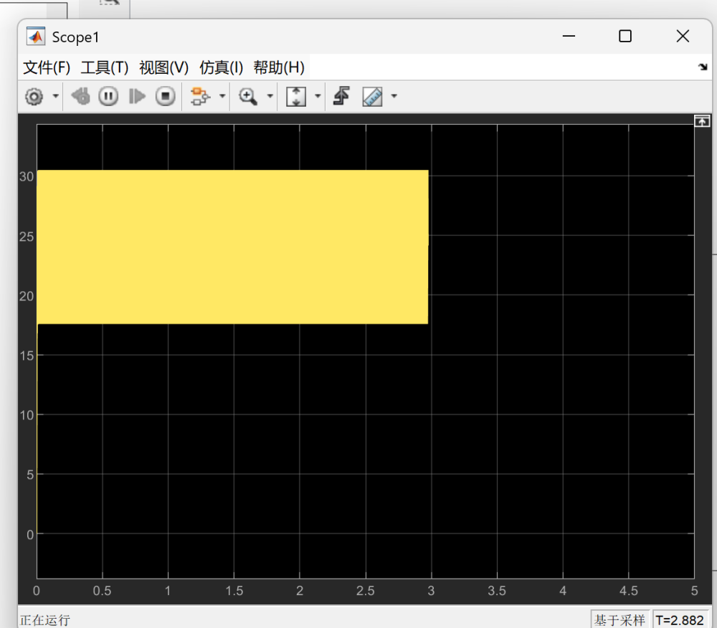
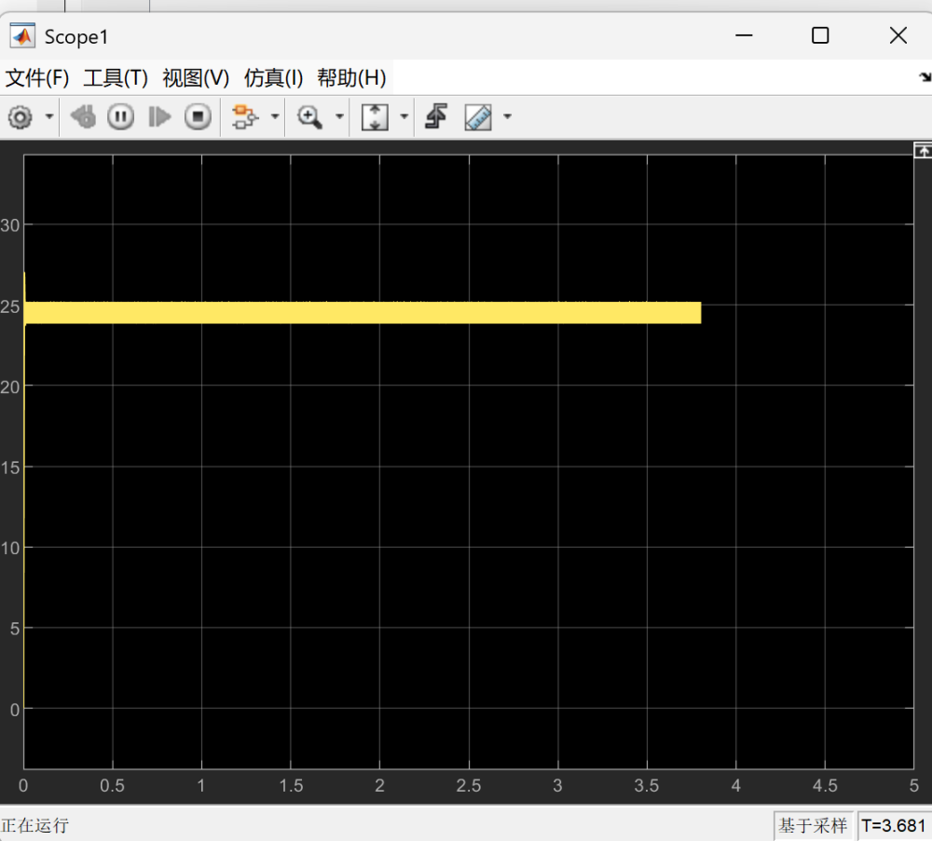
增大输出电容容值，效果明显

BUCK-BOOST电路

BUCK模式
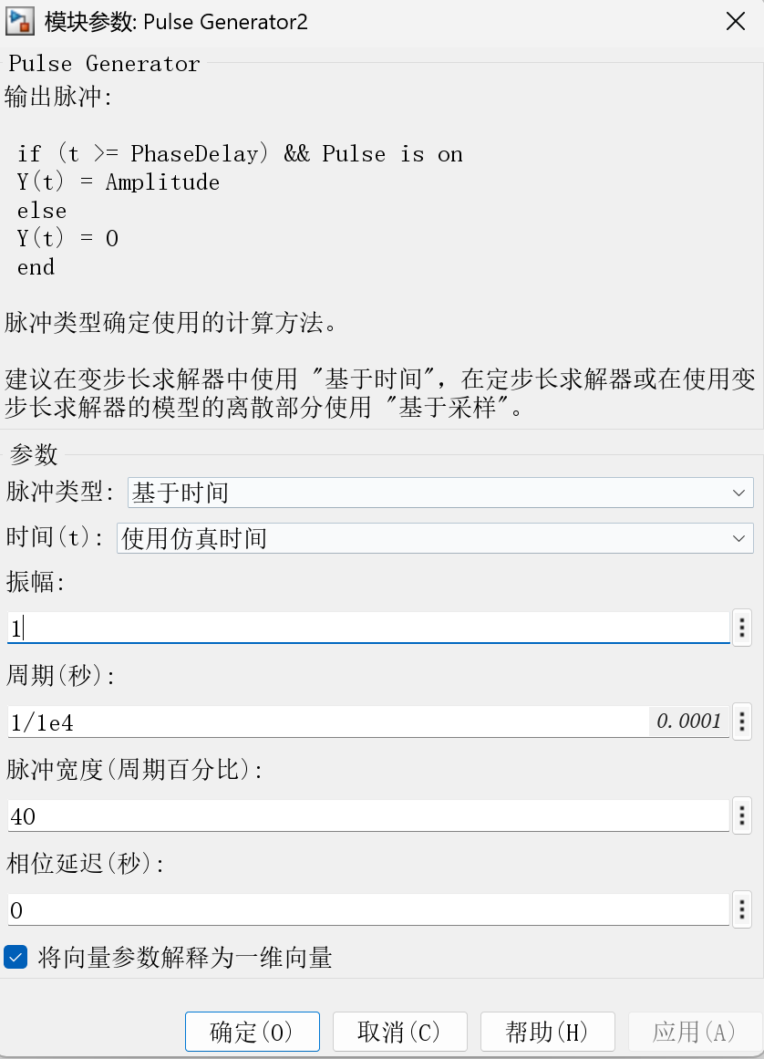
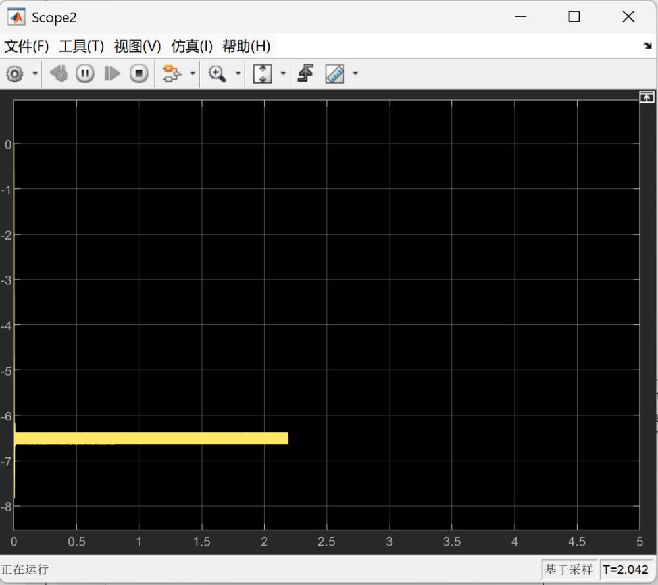
可以看到电压为负值且D小于0.5，这与该模式下电感实现的电压方向改变相符合

BOOST模式
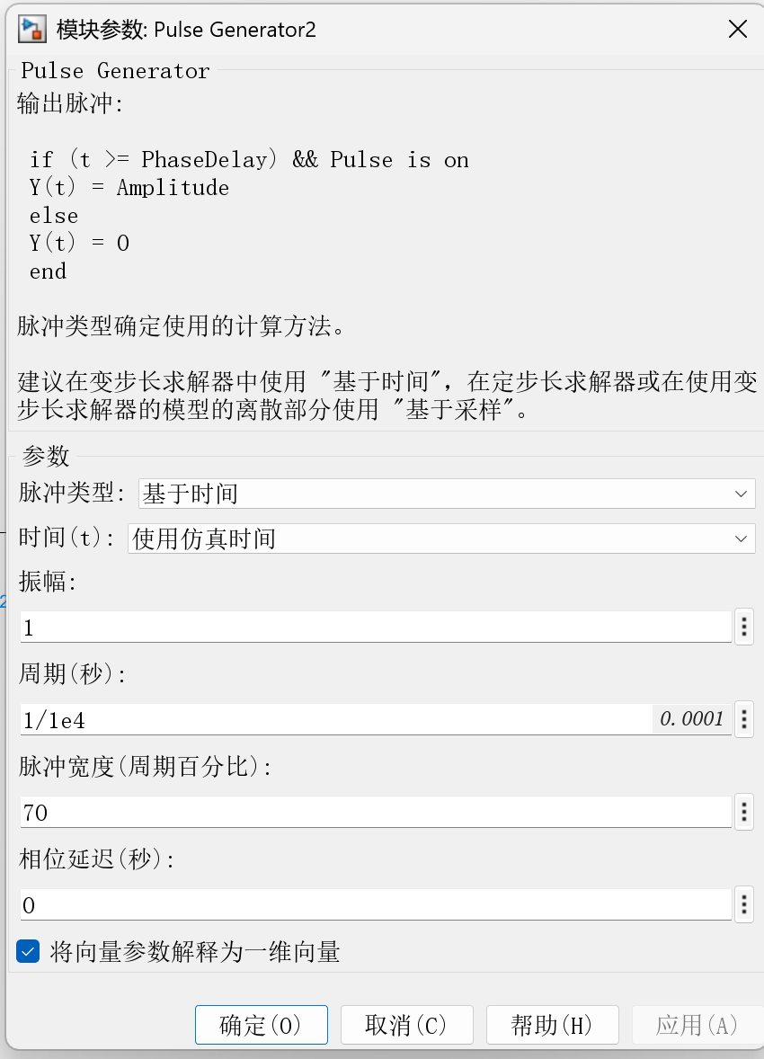
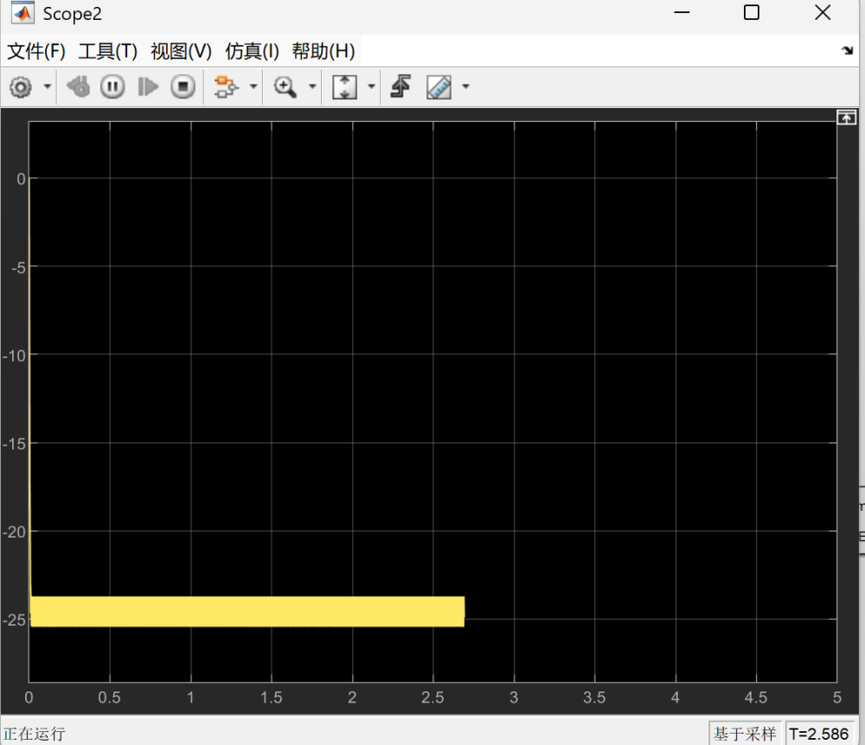
可以看到电压为负值且D大于0.5，这与该模式下电感实现的电压方向改变相符合

减小电源纹波的方法
起初仿真发现电容增大对纹波抑制有帮助
接下来试试电感与开关频率的影响
按照教程进行100V->50V仿真
可以看到纹波很大，此时开关频率问10K
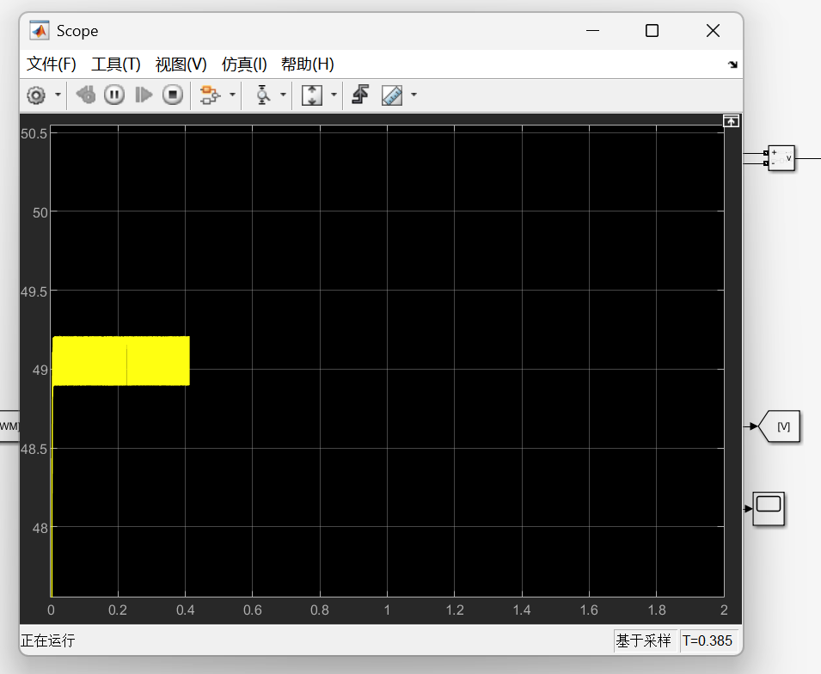
将开关频率扩大1000倍
电源纹波显著减小
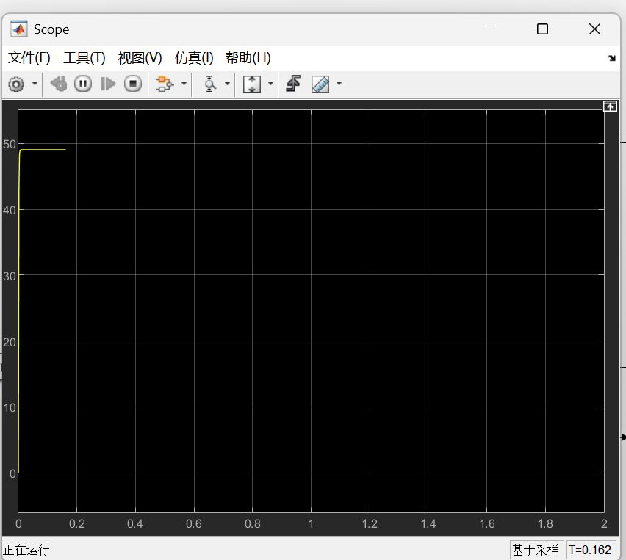
同理增大电感感值
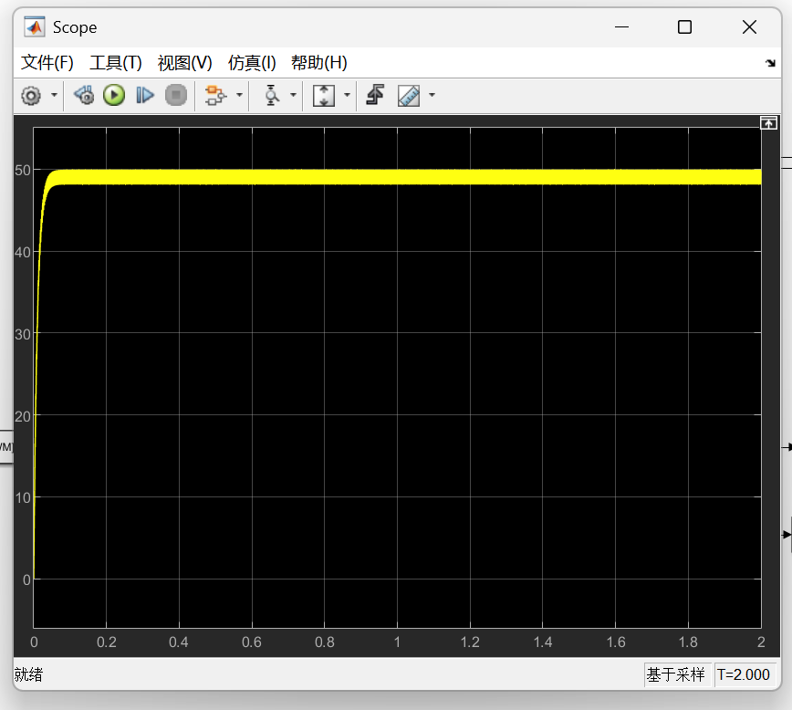
但是
以增大开关管开关频率为例，这样会增大开关损耗以及更大的辐射噪声

MOS简化模型
MOS管导通条件Mos管的工作原理_哔哩哔哩_bilibili
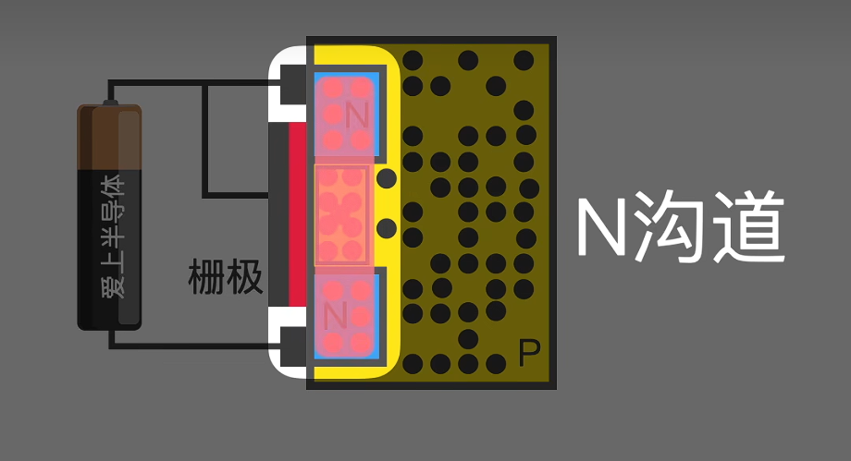
形成N沟道起到开关的作用

MOSFET

MOS管原理

结构基础
MOS管由四部分构成：
栅极G ：金属或多晶硅层，通过绝缘氧化物（如二氧化硅）与半导体隔离，形成类似电容的结构，用于施加控制电压 [1]。
源极S和漏极D ：对称的高掺杂半导体区域（N型或P型），作为电流的入口与出口。两者结构相同，实际功能由外加电压极性决定
衬底：低掺杂半导体基底（如N沟道MOS管用P型衬底），提供沟道形成的物理载体 。

导通原理
MOSFET工作原理
MOS 场效应管也被称为MOS FET， 既Metal Oxide Semiconductor Field Effect Transistor（金属氧化物半导体场效应管）的缩写。它一般有耗尽型和增强型两种。这里我们以增强型MOS为例分析。
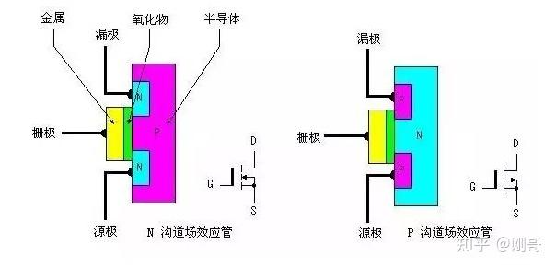
场效应管是由源极，漏极，栅极组成，由于衬底的掺杂不同可分为N沟道和P沟道场效应管。（沟道：顾名思义就是在衬底上挖两个可填充沟道，填充N型或者P型半导体）
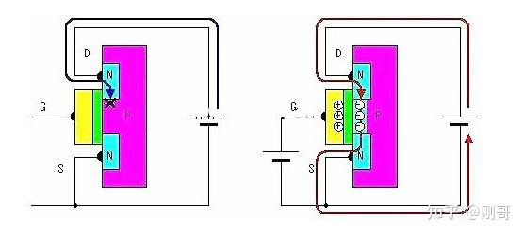
我们将漏极接到电源正极，源极接到电源负极。
对于场效应管，在栅极没有电压时，源极和漏极之间相当于两个背靠背的二极管，不会有电流流过，此时场效应管处与截止状态。
如上面右图所示，当在栅极加上电压时，当电压小于一个阈值VGS(th)时，栅极和衬底P之间会由于电场的作用，将P型半导体中的空穴推开，此时N型半导体的源极和漏极的负电子被吸引出来而涌向栅极，但由于氧化膜的阻挡，使得电子聚集在两个N沟道之间的P型半导体中。
随着栅极电压的增大，栅极附近的电子浓度会增加。当超过一个阈值VGS(th)时，在源极和漏极之间的N型半导体会形成一个电子沟道。同时此时由于漏极加有正电压，就可以形成漏极到源极的电流，MOS管导通。
我们也可以想像为两个N型半导体之间为一条沟，栅极电压的建立相当于为它们之间搭了一座桥梁，该桥的大小由栅压的大小决定。这也是为什么说MOS管是电压控制性晶体管的原因。
我们可以将MOS管想象成一个阀门，栅极就像开关可以控制水流是否可以通过。

米勒电容
MOS管寄生电容MOS管中的寄生电容_哔哩哔哩_bilibili
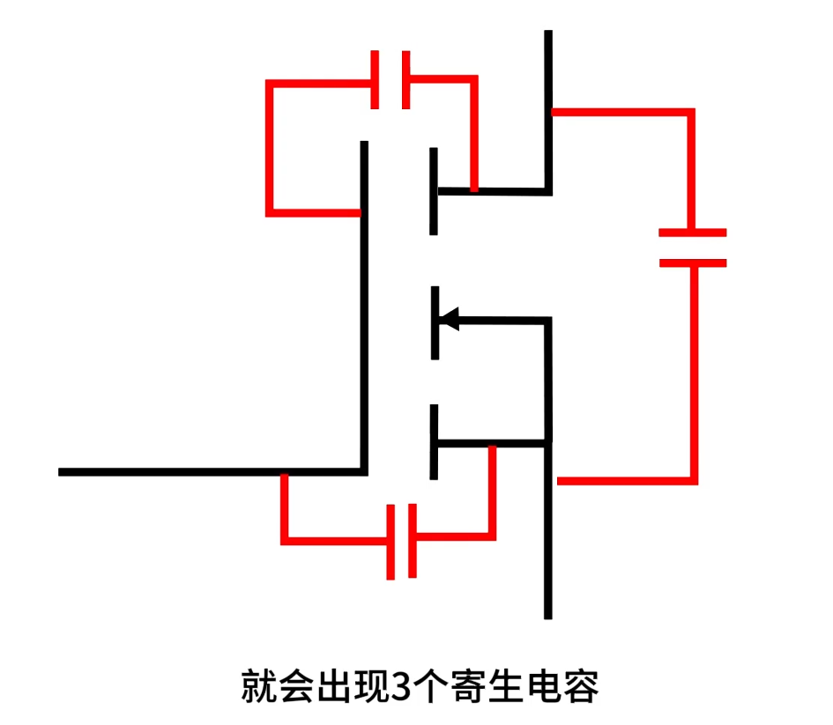
连接开关后出现的寄生电容
MOS管的米勒电容与导通过程解析-CSDN博客
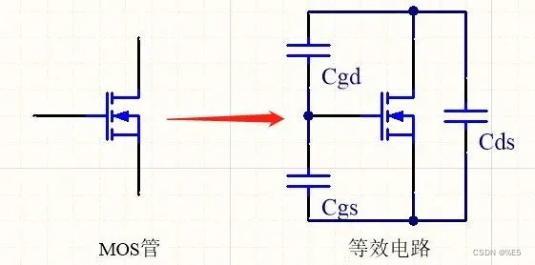
CGD为米勒电容
由上面的分析可以看出米勒平台是有害的，造成开启延时，导致损耗严重。但因为MOS管的制造工艺，一定会产生Cgd，也就是米勒电容一定会存在，所以米勒效应不能避免。
目前减小 MOS 管米勒效应的措施如下：
提高驱动电压或者减小驱动电阻，目的是增大驱动电流，快速充电。但是可能因为寄生电感带来震荡问题；
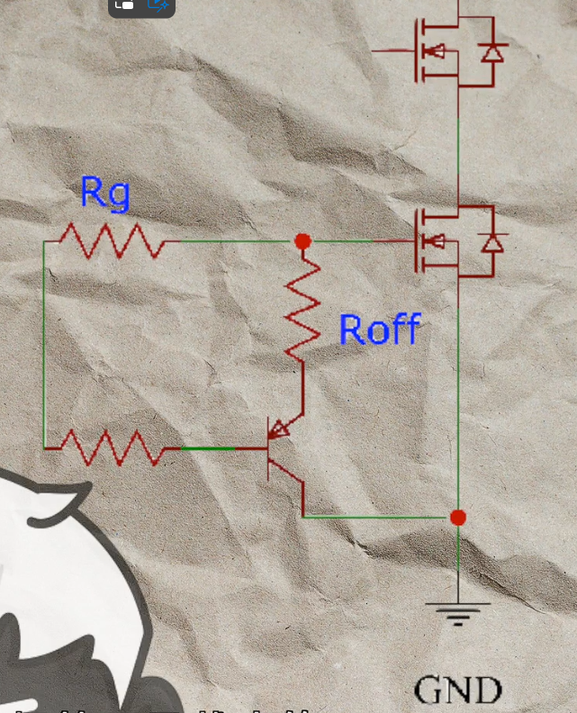
方便的泄放电路

米勒电容危害
全网最模糊不清的知识点之一：《米勒电容》！您首先了解米勒效应Miller Effect👍漏极输出、集电极输出型放大器、运算放大器回避不了的问题！_哔哩哔哩_bilibili
三个电容互相影响，产生导通损耗

MOS的选型
额定电压（Vds） 这是MOSFET能够承受的最大电压
必须高于实际应用中的最大电压，并建议留出20%-30%的安全裕量。
例如，在24V输入的降压电路中，推荐选择额定电压至少为30V或更高的MOSFET。
最大漏极-源极电流（Id）
这是MOSFET能够承受的最大电流
应根据实际负载电流选择，并建议预留3-5倍的安全裕量。
例如，如果设计需要10A的电流，选择额定15A或20A的MOSFET更为合理。
导通电阻（Rds(on)）
较低的Rds(on)值表示更好的导通性能和更低的功耗，但成本通常较高。
在大电流应用中，优先选用低Rds(on)器件以减少发热和提升能效。
开关速度
对于高频应用，MOSFET的开关速度至关重要。较小的栅极电荷（Qg）和极间电容（Coss）有助于提高开关速度，减少开关损耗。
封装形式
封装类型显著影响散热效能和安装方式。
大功率应用应优选散热性能好的封装（如TO-247），而小型化电路则适用紧凑型封装（如SOT-23, SO-8）。
驱动要求
MOSFET的驱动要求由其栅极总充电电量（Qg）决定。
在满足其他参数要求的情况下，尽量选择Qg较小的器件以便驱动电路的设计。
散热与热阻
小的Rth值有助于减小温度差，从而降低温度升高速度，提高散热效率。

SINMULINK仿真
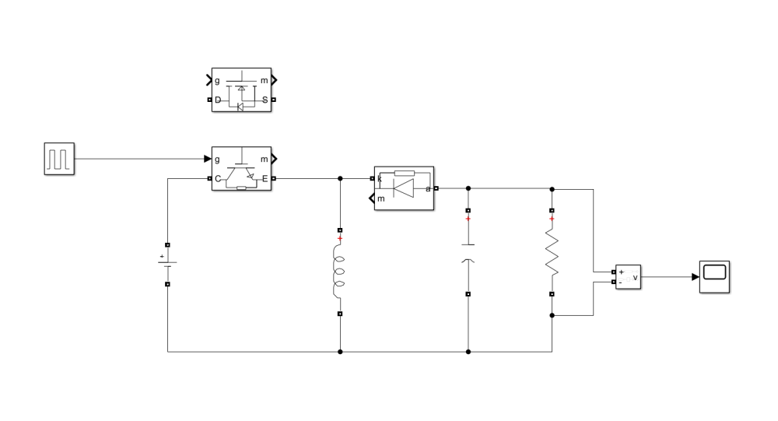
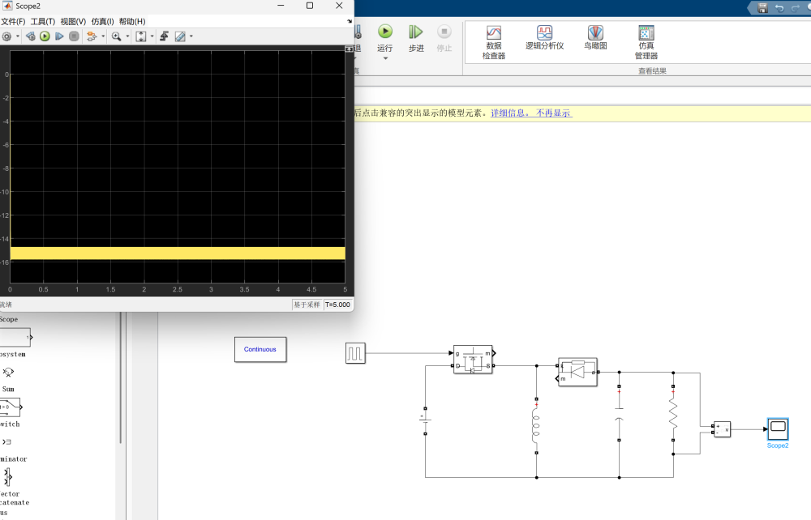
使用MOS替换之前BUCK-BOOST仿真中的IGTB
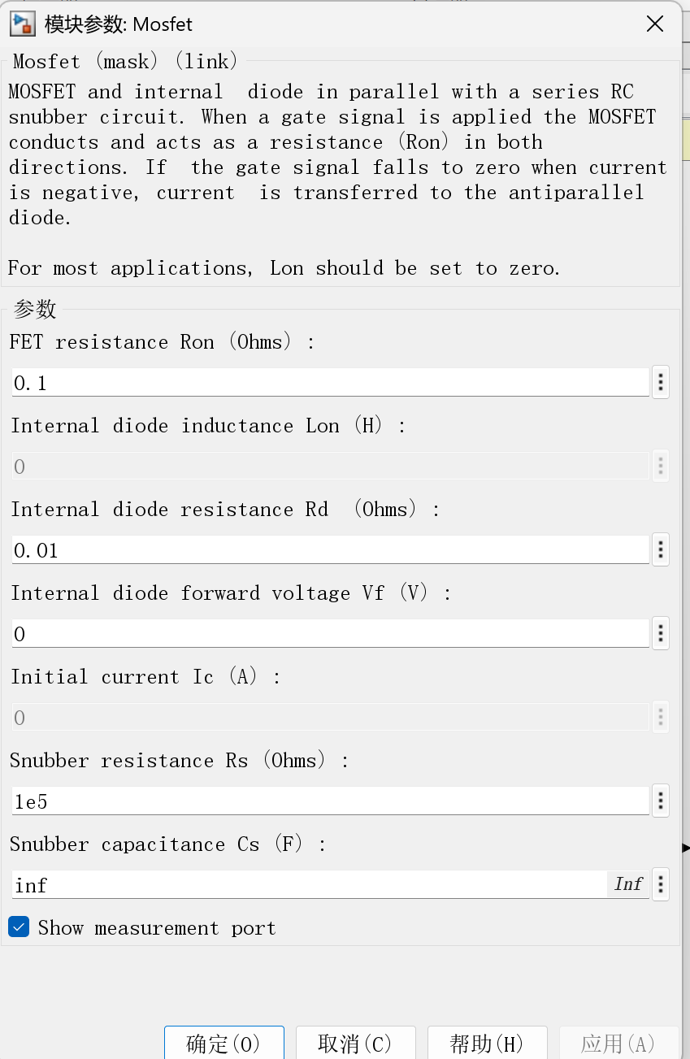
MATLAB上可以设定MOSFET中的等效阻值，内部二极管的电感，电阻，电压

MP2980MOS选型
最大Vds因为VIN的1.5倍
设24V输入，则VDS应为40V作用
芯片驱动mos的VCC电压约为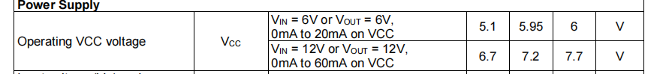
阈值电压应小于VCC
根据公式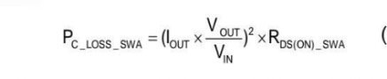且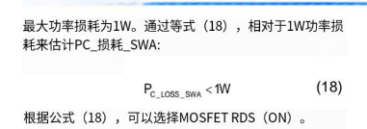
计算得出MOS RDS应小于44mΩ
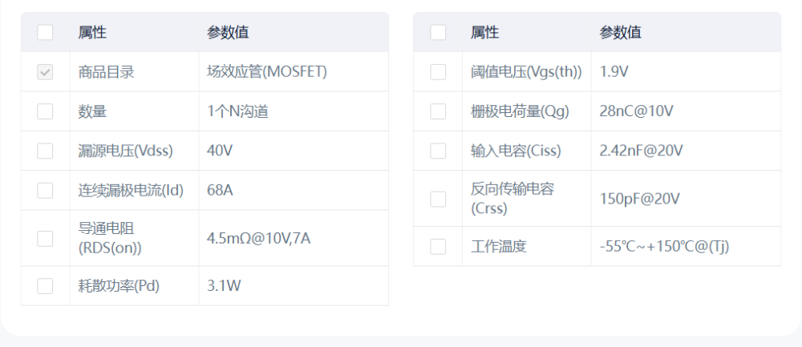
如图选型

